2018年毕业研究生图像采集具体时间安排及公司地址
要求：携带本人身份证，在学院规定时间内照相。各个学院按照博士生在前、硕士生在后安排好本学院的图像采集。
东校区时间安排：2017年9月21日（周四）上午：
8：00--8：50 食品科学与营养工程学院
8：50--10：00 经济与管理学院
10：00--11：10 水利与土木工程学院、工学院
11：10--11：50 信息与电气工程学院、理学院、马克思主义学院 人发学院
11：50-12：00 未在学院规定时间完成照相的毕业生
西校区时间安排：2017年9月22日（周五）上午 ：
8：10--8：50 农学院
8：50-- 9：30 植保学院
9：30--10：00 园艺学院
10：00--12：00 资环学院
西校区时间安排：2017年9月22日（周五）下午：
1：30--2：20 动科学院
2：20--3：00 动医学院
3：00--3：30 生物学院
3：30--4：10 理学院、人发学院、图书馆
4：10--4：30 所有提前毕业、延期毕业生、未在学院规定时间完成图像采集的毕业生

研究生院
2017年9月13日

中凯娇子（数码证照）技术有限公司乘车路线
地址：北京市丰台区六里桥太平桥路光大银行正对面（数码证照）
用百度地图搜索电话63334091可以查到准确位置。
乘坐地铁或公交在 六里桥北里 或 六里桥东 下车，换乘运通120路在首科花园小学站（2至3站）下车，往回走50米，光大银行正对面，数码证照内。
自 驾 车： 六里桥向东，第一个红绿灯，向南700米
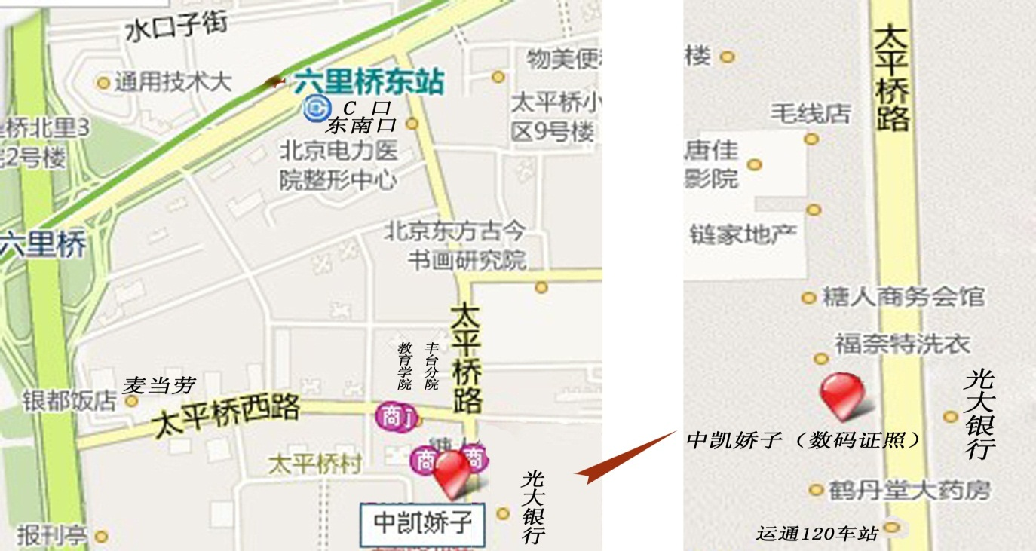

学生热线 ： 63334092
周一至周日，早9点至晚5点 中午12点到1点休息，国家法定节日休息
照相时请勿穿着蓝色衣服，请带好身份证。
E-mail: zhongkaijiaozi@163.com

